**14.04.2023**

**6 клас**

**Українська література**

**Стрембицька Л.А.**

**Тема:**Леся Воронина. «Таємне Товариство боягузів, або засіб від переляку номер 9». Роль сім'ї у формуванні життєвих переконань людини. Стосунки між різними поколіннями в родині

***Виконай подані нижче завдання***

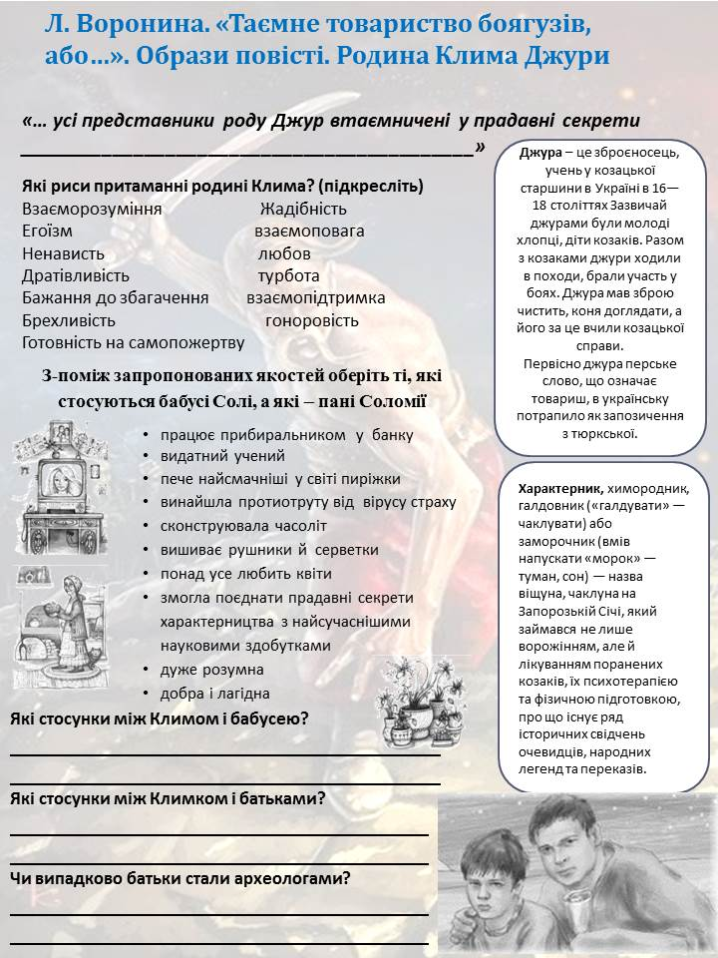

Домашнє завдання: склади розповідь про родину Клима Джури(5-7 речень).